第一课时： §3.1.1 空间向量及其加减与数乘运算
教学要求：理解空间向量的概念，掌握其表示方法；会用图形说明空间向量加法、减法、数乘向量及它们的运算律；能用空间向量的运算意义及运算律解决简单的立体几何中的问题．
教学重点：空间向量的加减与数乘运算及运算律．
教学难点：由平面向量类比学习空间向量．
教学过程：
一、复习引入
1、有关平面向量的一些知识：什么叫做向量？向量是怎样表示的呢？
既有大小又有方向的量叫向量．向量的表示方法有：用有向线段表示；用字母$\vec{a}$、$\vec{b}$等表示；
用有向线段的起点与终点字母：．长度相等且方向相同的向量叫相等向量.
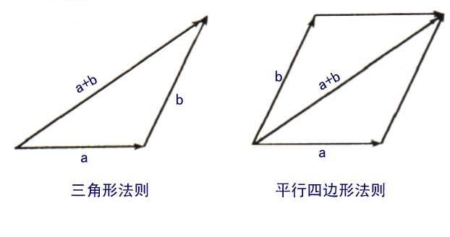
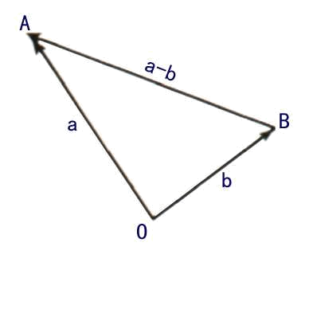
2. 向量的加减以及数乘向量运算：
向量的加法：
向量的减法：
实数与向量的积：
实数λ与向量$\vec{a}$的积是一个向量，记作λ$\vec{a}$，其长度和方向规定如下：|λ$\vec{a}$|＝|λ||$\vec{a}$| (2)当λ＞0时，λ$\vec{a}$与$\vec{a}$同向； 当λ＜0时，λ$\vec{a}$与$\vec{a}$反向； 当λ＝0时，λ$\vec{a}$＝.
3. 向量的运算运算律：加法交换律：$\vec{a}$＋$\vec{b}$＝$\vec{b}$＋$\vec{a}$
4. 三个力都是200N，相互间夹角为60°，能否提起一块重500N的钢板？
二、新课讲授
1. 定义：我们把空间中具有大小和方向的量叫做空间向量．向量的大小叫做向量的长度或模.
→ 举例？ 表示？（用有向线段表示） 记法？ → 零向量？ 单位向量？ 相反向量？
→ 讨论：相等向量？ 同向且等长的有向线段表示同一向量或相等的向量．
→ 讨论：空间任意两个向量是否共面？
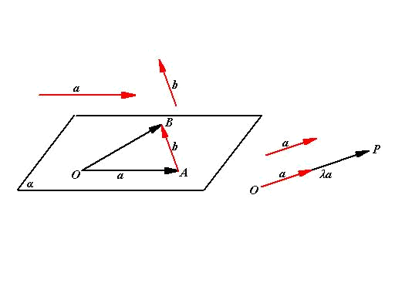
2. 空间向量的加法、减法、数乘向量的定义与平面向量的运算一样：
=$\vec{a}$+$\vec{b}$，
（指向被减向量），
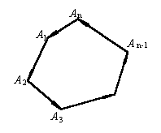
λ$\vec{a}$ （请学生说说数乘运算的定义？）
3. 空间向量的加法与数乘向量的运算律．
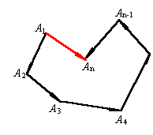
⑴加法交换律：$\vec{a}$ +$\vec{b}$ = $\vec{b}$ + $\vec{a}$；
⑵加法结合律：($\vec{a}$ + $\vec{b}$) + =$\vec{a}$+ ($\vec{b}$ + )；
⑶数乘分配律：λ($\vec{a}$ + $\vec{b}$) =λ$\vec{a}$ +λ$\vec{b}$；
⑶数乘结合律：λ(u$\vec{a}$) =(λu)$\vec{a}$ ．
4. 推广：⑴；
⑵；⑶空间平行四边形法则．
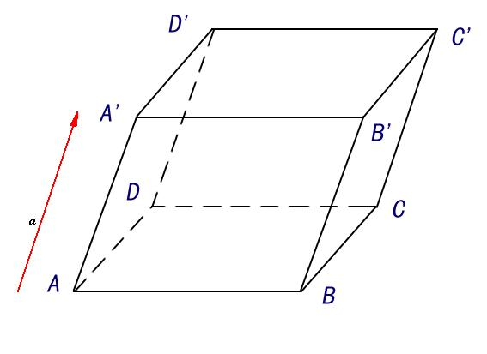
5. 出示例：已知平行六面体（底面是平行四边形的四棱柱）（如图），化简下列向量表达式，并标出化简结果的向量：
；
师生共练 → 变式训练
6. 练习：课本P₉₂ 7. 小结：概念、运算、思想（由平面向量类比学习空间向量）
三、巩固练习： 作业：P106 A组 1、2题.
第二课时： §3.1.2 空间向量的数乘运算（二）
教学要求：了解共线或平行向量的概念，掌握表示方法；理解共线向量定理及其推论；掌握空间直线的向量参数方程；会运用上述知识解决立体几何中有关的简单问题．
教学重点：空间直线、平面的向量参数方程及线段中点的向量公式．
教学过程：
一、复习引入
1. 回顾平面向量向量知识：平行向量或共线向量？怎样判定向量$\vec{b}$与非零向量$\vec{a}$是否共线？
方向相同或者相反的非零向量叫做平行向量．由于任何一组平行向量都可以平移到同一条直线上，所以平行向量也叫做共线向量．
向量$\vec{b}$与非零向量$\vec{a}$共线的充要条件是有且只有一个实数λ，使$\vec{b}$＝λ$\vec{a}$.称平面向量共线定理，
二、新课讲授
1.定义：与平面向量一样，如果表示空间向量的有向线段所在的直线互相平行或重合，则这些向量叫做共线向量或平行向量．$\vec{a}$平行于$\vec{b}$记作$\vec{a}$//$\vec{b}$．
2．关于空间共线向量的结论有共线向量定理及其推论：
共线向量定理：空间任意两个向量$\vec{a}$、$\vec{b}$（$\vec{b}$≠0），$\vec{a}$//$\vec{b}$的充要条件是存在实数λ，使$\vec{a}$＝λ$\vec{b}$.
理解：⑴上述定理包含两个方面：①性质定理：若$\vec{a}$∥$\vec{b}$（$\vec{a}$≠0），则有$\vec{b}$＝$λ$$\vec{a}$，其中$λ$是唯一确定的实数。②判断定理：若存在唯一实数$λ$，使$\vec{b}$＝$λ$$\vec{a}$（$\vec{a}$≠0），则有$\vec{a}$∥$\vec{b}$（若用此结论判断$\vec{a}$、$\vec{b}$所在直线平行，还需$\vec{a}$（或$\vec{b}$）上有一点不在$\vec{b}$（或$\vec{a}$）上）.
⑵对于确定的$λ$和$\vec{a}$，$\vec{b}$＝$λ$$\vec{a}$表示空间与$\vec{a}$平行或共线，长度为 |$λ$$\vec{a}$|，当$λ$>0时与$\vec{a}$同向，当$λ$<0时与$\vec{a}$反向的所有向量.
3. 推论：如果l为经过已知点A且平行于已知非零向量$\vec{a}$的直线，那么对于任意一点O，点P在直线l上的充要条件是存在实数t满足等式 $\vec{a}$．
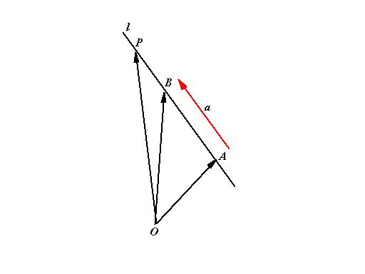
其中向量$\vec{a}$叫做直线l的方向向量.
推论证明如下：
∵ l//a ，∴ 对于l上任意一点P，存在唯一的实数t，使得$\vec{a}$．(*)
又∵ 对于空间任意一点O，有，
∴ $\vec{a}$ ， $\vec{a}$． ①
若在l上取$\vec{a}$，则有．(**)
又∵ ∴ ．②
当时，．③
理解：⑴ 表达式①和②都叫做空间直线的向量参数表示式，③式是线段的中点公式．事实上，表达式(*)和(**)既是表达式①和②的基础，也是直线参数方程的表达形式．
⑵ 表达式①和②三角形法则得出的，可以据此记忆这两个公式．
⑶ 推论一般用于解决空间中的三点共线问题的表示或判定．
O
A
B
C
D
空间向量共线（平行）的定义、共线向量定理与平面向量完全相同，是平面向量相关知识的推广．
4. 出示例1：用向量方法证明顺次连接空间四边形四边中点的四边形是平行四边形. （ 分析：如何用向量方法来证明？）
5. 出示例2：如图O是空间任意一点，C、D是线段AB的三等分点，分别用、表示、.
三、巩固练习： 作业：
第三课时： §3.1.2 空间向量的数乘运算（三）
教学要求：了解向量与平面平行、共面向量的意义，掌握向量与平面平行的表示方法；理解共面向量定理及其推论；掌握点在已知平面内的充要条件；会用上述知识解决立几中有关的简单问题．
教学重点：点在已知平面内的充要条件．
教学难点：对点在已知平面内的充要条件的理解与运用．
教学过程：
一、复习引入
1. 空间向量的有关知识——共线或平行向量的概念、共线向量定理及其推论以及空间直线的向量表示式、中点公式．
2. 必修④《平面向量》，平面向量的一个重要定理——平面向量基本定理：如果e₁、e₂是同一平面内两个不共线的向量，那么对这一平面内的任意一个向量a，有且只有一对实数λ₁、λ₂，使a＝λ₁e₁＋λ₂e₂.其中不共线向量e₁、e₂叫做表示这一平面内所有向量的一组基底．
二、新课讲授
1. 定义：如果表示空间向量a的有向线段所在直线与已知平面α平行或在平面α内，则称向量a平行于平面α，记作a//α．
向量与平面平行，向量所在的直线可以在平面内，而直线与平面平行时两者是没有公共点的．
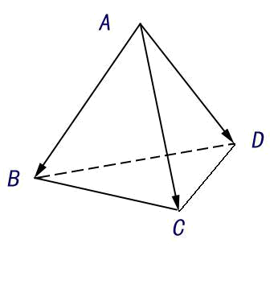
2. 定义：平行于同一平面的向量叫做共面向量．共面向量不一定是在同一平面内的，但可以平移到同一平面内．
3. 讨论：空间中任意三个向量一定是共面向量吗？请举例说明．
结论：空间中的任意三个向量不一定是共面向量．例如：对于空间四边形ABCD，、、这三个向量就不是共面向量．
4. 讨论：空间三个向量具备怎样的条件时才是共面向量呢？
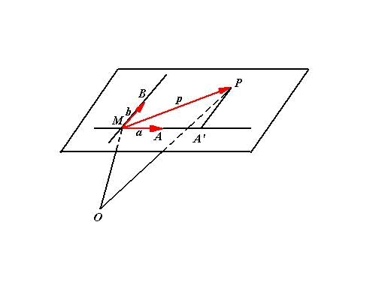
5. 得出共面向量定理：如果两个向量a、b不共线，则向量p与向量a、b共面的充要条件是存在实数对x，y，使得 p= xa+yb ．
证明：必要性：由已知，两个向量a、b不共线．
∵ 向量p与向量a、b共面
∴ 由平面向量基本定理得：存在一对有序实数对x，y，使得 p= xa+yb．
充分性：如图，∵ xa，yb分别与a、b共线， ∴ xa，yb都在a、b确定的平面内．
又∵ xa+yb是以｜xa｜、｜yb｜为邻边的平行四边形的一条对角线所表示的向量，并且此平行四边形在a、b确定的平面内，
∴ p= xa+yb在a、b确定的平面内，即向量p与向量a、b共面．
说明：当p、a、b都是非零向量时，共面向量定理实际上也是p、a、b所在的三条直线共面的充要条件，但用于判定时，还需要证明其中一条直线上有一点在另两条直线所确定的平面内．
6. 共面向量定理的推论是：空间一点P在平面MAB内的充要条件是存在有序实数对x，y，使得，① 或对于空间任意一定点O，有 ．②
分析：⑴推论中的x、y是唯一的一对有序实数； ⑵由得：， ∴ ③
公式①②③都是P、M、A、B四点共面的充要条件．
7. 例题：课本P₉₅例1 ，解略． → 小结：向量方法证明四点共面
三、巩固练习
1. 练习：课本P₉₆ 练习3题.
2. 作业：课本P₉₆ 练习2题.
第四课时： §3.1.3 空间向量的数量积运算
教学要求：掌握空间向量夹角和模的概念及表示方法；掌握两个向量数量积的概念、性质和计算方法及运算律；掌握两个向量数量积的主要用途，会用它解决立体几何中的一些简单问题.
教学重点：两个向量的数量积的计算方法及其应用．
教学难点：向量运算在几何证明与计算中的应用．
教学过程：
一、复习引入
1.复习平面向量数量积定义：
2. 平面向量中有两个平面向量的数量积，与其类似，空间两个向量也有数量积.
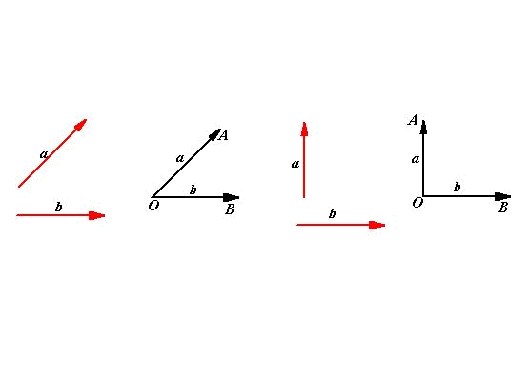
二、新课讲授
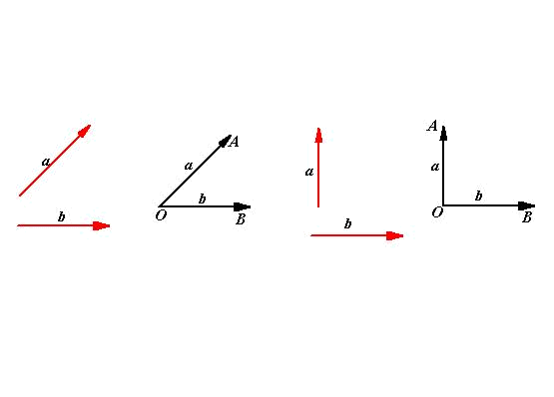
1. 两个非零向量夹角的概念：已知两个非零向量a与b，在空间中任取一点O，作＝a，＝b，则∠AOB叫做向量a与b的夹角，记作＜a,b＞．
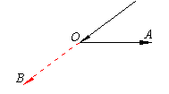
说明：⑴规定：＜a，b＞． 当＜a、b＞＝０时，a与b同向； 当＜a、b＞＝π时，a与b反向；
当＜a、b＞＝时，称a与b垂直，记a⊥b．
⑵ 两个向量的夹角唯一确定且＜a,b＞＝＜b,a＞．
⑶ 注意：①在两向量的夹角定义中，两向量必须是同起点的．
②＜a,b＞(a,b)
2. 两个向量的数量积：已知空间两个向量a与b，|a||b|cos＜a、b＞叫做向量a、b的数量积，记作a·b，即 a·b＝|a||b|cos＜a,b＞.
说明：⑴零向量与任一向量的数量积为0，即0·a＝０；
⑵符号“· ”在向量运算中不是乘号，既不能省略，也不能用“×”代替.
几何意义：已知向量＝a和轴l，e是l上和l同方向的单位向量．作点A在l上的射影A′，点B在l上的射影B′，则叫做向量在轴l上或在e方向上的正射影，简称射影．可以证明：＝｜｜cos＜a,e＞＝a·e．说明：一个向量在轴上的投影的概念，就是a·e的几何意义．
3. 空间数量积的性质：根据定义，空间向量的数量积和平面向量的数量积一样，具有以下性质：
⑴a·e＝｜a｜·cos＜a,e＞； ⑵a⊥ba·b＝０
⑶当a与b同向时，a·b＝｜a｜·｜b｜； 当a与b反向时，a·b＝－｜a｜·｜b｜.
特别地，a·a＝｜a｜²或｜a｜＝.
⑷cos＜a,b＞＝; ⑸｜a·b｜≤｜a｜·｜b｜.
4. 空间向量数量积的运算律：与平面向量的数量积一样，空间向量的数量积有如下运算律：
⑴(λa)·b＝λ(a·b)＝a·(λb) (数乘结合律)； ⑵ a·b＝b·a (交换律)；
⑶a·(b＋c)＝a·b＋a·c (分配律)
说明：⑴(a·b)c≠a（b·с）；⑵有如下常用性质：a²＝｜a｜²，(a＋b)²＝a²＋２a·b＋b²
5. 教学例题：课本P₉₈例2、例3（略）

三、巩固练习
作业：课本P₁₀₁ 例4

第五课时： §3.1.4 空间向量的正交分解及其坐标表示
教学要求：掌握空间向量的正交分解及空间向量基本定理和坐标表示；掌握空间向量的坐标运算的规律；会根据向量的坐标，判断两个向量共线或垂直．
教学重点：空间向量基本定理、向量的坐标运算．
教学难点：理解空间向量基本定理．
教学过程：
一、新课引入
1. 回顾：平面向量的加减与数乘运算以及平面向量的坐标运算，
2. 复习：平面向量基本定理.
二、讲授新课
1. 类比：由平面向量的基本定理，对平面内的任意向量，均可分解为不共线的两个向量和，使. 如果时，这种分解就是平面向量的正交分解. 如果取为平面直角坐标系的坐标轴方向的两个单位向量，则存在一对实数x、y，使得，即得到平面向量的坐标表示.
推广到空间向量，结论会如何呢？
(1)空间向量的正交分解：对空间的任意向量，均可分解为不共面的三个向量、、，使. 如果两两垂直，这种分解就是空间向量的正交分解.
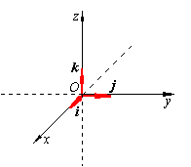
(2)空间向量基本定理：如果三个向量不共面，那么对空间任一向量，存在有序实数组，使得. 把叫做空间的一个基底（base），都叫做基向量.
2. 单位正交基底：如果空间一个基底的三个基向量互相垂直，且长度都为1，则这个基底叫做单位正交基底，通常用｛i,j,k｝表示．
单位——三个基向量的长度都为1；正交——三个基向量互相垂直．
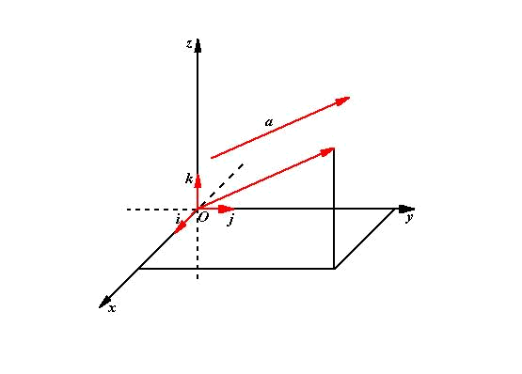
选取空间一点O和一个单位正交基底｛i,j,k｝，以点O为原点，分别以i,j,k的方向为正方向建立三条坐标轴：x轴、y轴、z轴，得到空间直角坐标系O-xyz，
3. 空间向量的坐标表示：给定一个空间直角坐标系和向量a，且设i、j、k为坐标向量，则存在唯一的有序实数组，使a＝i＋j＋k．
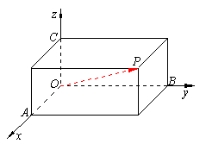
空间中相等的向量其坐标是相同的．→讨论：向量坐标与点的坐标的关系？
向量在空间直角坐标系中的坐标的求法：设A，B，则＝－＝－＝．
4. 向量的直角坐标运算：设a＝，b＝，则
⑴a＋b＝； ⑵a－b＝；
⑶λa＝； ⑷a·b＝
证明方法：与平面向量一样，将a＝i＋j＋k和b＝i＋j＋k代入即可．
5. 两个向量共线或垂直的判定：设a＝，b＝，则
⑴a//ba＝λb，；
⑵a⊥ba·b=0．
6. 练习：已知a＝，b＝，求a＋b，a－b，8a，a·b．解：略．
7. 出示例：课本P₁₀₁ 例4 . （解略）
三、巩固练习 作业：课本P₁₀₂ 练习2、3题 .
第六课时： §3.1.5 空间向量运算的坐标表示 —— 夹角和距离公式
教学要求：掌握空间向量的长度公式、夹角公式、两点间距离公式、中点坐标公式，并会用这些公式解决有关问题．
教学重点：夹角公式、距离公式．
教学难点：夹角公式、距离公式的应用．
教学过程：
一、复习引入
1. 向量的直角坐标运算法则：设a＝，b＝，则
⑴a＋b＝； ⑵a－b＝；
⑶λa＝； ⑷a·b＝
上述运算法则怎样证明呢？（将a＝i＋j＋k和b＝i＋j＋k代入即可）
2. 怎样求一个空间向量的坐标呢？（表示这个向量的有向线段的终点的坐标减去起点的坐标．）
二、新课讲授
⒈ 向量的模：设a＝，b＝，求这两个向量的模.
｜a｜＝，｜b｜＝．这两个式子我们称为向量的长度公式．
这个公式的几何意义是表示长方体的对角线的长度．
2. 夹角公式推导：∵ a·b＝|a||b|cos＜a,b＞
∴ ＝··cos＜a,b＞
由此可以得出：cos＜a,b＞＝
这个公式成为两个向量的夹角公式．利用这个共识，我们可以求出两个向量的夹角，并可以进一步得出两个向量的某些特殊位置关系：
当cos＜a、b＞＝1时，a与b同向；当cos＜a、b＞＝－1时，a与b反向；
当cos＜a、b＞＝0时，a⊥b．
3. 两点间距离共识：利用向量的长度公式，我们还可以得出空间两点间的距离公式：
在空间直角坐标系中，已知点，，则
，其中表示A与B两点间的距离．
3. 练习：已知A(3,3,1)、B(1，0，5)，求：⑴线段AB的中点坐标和长度；⑵到A、B两点距离相等的点的坐标x、y、z满足的条件． （答案：(2,,3)；；）
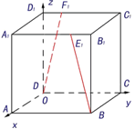
说明：⑴中点坐标公式：＝；
⑵中点p的轨迹是线段AB的垂直平分平面．在空间中，关于x、y、z的三元一次方程的图形是平面．
4. 出示例5：如图，在正方体中，，求与所成的角的余弦值．
分析：如何建系？ → 点的坐标？ → 如何用向量运算求夹角？ → 变式：课本P_{104、}例6
5. 用向量方法证明：如果两条直线同垂直于一个平面，则这两条直线平行．
三.巩固练习
作业：课本P₁₀₅练习 3题.

